：代表下楼。

：代表上楼。

：代表墙。 ：代表树藤。

：代表黄钥匙。

：代表蓝钥匙。

：代表红钥匙。

：代表黄色门。 ：代表暗墙。

：代表蓝色门。 ：代表有守卫的门。

：代表红色门。

：代表怪物，中间写编号。

：代表NPC。

：代表道具。

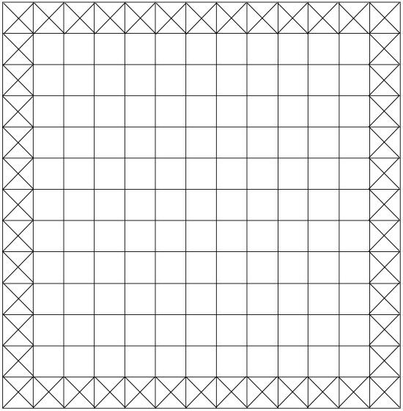

0层： 代表不同的角色，后期可以增加 <角色选择> 元素，不同角色拥有不同的属性或特殊能力。初始角色为普通属性。

中间为城堡楼梯。



**10**

**9**

**11**

**11**

**1**

**1**

1层：进入后无法下楼（即无法返回角色选择）。左右各有两个精灵1，分别有武器1和防具1，分别由火焰剑士和中型盾守卫者对话后获得。

NPC对话后消失。



**16**

**17**

**17**

**5**

**5**

**8**

**7**

**11**

**10**

**9**

**2**

**3**

**5**

**1**

金币商店

2层：黄钥匙*1，蓝色门*2，红色门*1，商店*1，NPC*2，道具*1，怪*13。



**11**

**10**

**9**

**11**

**5**

**8**

**12**

**13**

**14**

**15**

**16**

**15**

**15**

**18**

3



**9**

**15**

**18**

**16**

**3**

**11**

**14**

**16**

**8**

**7**

**8**

**3**

**2**

**15**

**8**

**6**

4



**9**

**11**

**10**

**7**

**8**

**21**

**13**

**12**

**5**

**8**

**7**

**5**

5



**19**

**11**

**11**

**16**

**10**

**9**

**11**

**10**

**9**

**14**

**14**

**5**

**14**

**6**

**8**

碎片商店

6

商店：勇士，如果你有磁石碎片的话我可以帮你提升能力：

1. 消耗 磁石碎片α、β、γ 各 1 个 ，

提升攻击力 100 点。

1. 消耗 磁石碎片α、β、γ 各 1 个 ，

提升防御力 100 点。

1. 消耗 磁石碎片α、β、γ 各 1 个 ，

提升生命值 500 点。

提升数值不变，消耗每次翻倍，即第一次每个碎片1个，第二次2个，第三次4个。



**11**

**10**

**9**

**12**

**16**

**16**

**5**

**8**

**7**

**23**

**5**

**11**

**10**

**9**

**6**

7



**15**

**11**

**11**

**10**

**9**

**13**

**4**

**7**

**11**

**19**

**19**

**5**

**5**

**5**

**5**

**15**

**15**

**15**

**15**

**10**

**9**

**4**

8.



**22**

**22**

**22**

9.

消灭三只青眼白龙后获得 ：

<巨大化>

<秘术之书>



**8**

**7**

**16**

**10**

**9**

**11**

**11**

**9**

**10**

**11**

**14**

**13**

**12**

**11**

**10**

**9**

**18**

**8**

**7**

**4**

**4**

**18**

**11**

**10**

**9**

**18**

**5**

**18**

10.



**21**

**11**

**9**

**16**

**10**

**16**

**19**

**11**

**10**

**9**

**11**

**10**

**9**

**16**

11.

楼梯处物品为武器2.



**9**

**10**

**10**

**9**

**16**

**11**

**21**

**15**

**16**

**6**

**19**

**19**

**20**

12.

楼梯处物品为防具2



**11**

**11**

**19**

**17**

**13**

**12**

**14**

**9**

**10**

**11**

**9**

**10**

**11**

13.



**11**

**9**

**11**

**10**

**18**

**18**

**18**

**18**

**14**

**12**

**13**

**14**

**13**

**12**

**11**

**10**

**9**

**9**

**10**

**11**

碎片商店

金币商店

14.



**9**

**10**

**21**

**22**

**19**

**19**

**21**

**21**

**16**

**20**

**21**

**6**

**24**

15.

未标示物品为武器3和防具3

16.

**26**

树藤里可以藏一些彩蛋

17.

**20**

**5**

**15**

**23**

**6**

**17**

**6**

**20**

**12**

**11**

**9**

18.

**15**

**11**

**10**

**9**

**17**

**18**

**20**

**20**

**21**

**6**

**11**

**10**

**9**

19.

**25**

**20**

**20**

**20**

**20**

**21**

**21**

**21**

**21**

打败 25 获得 武器：4



**11**

**5**

**21**

**19**

**6**

**24**

**19**

**18**

**21**

**18**

**23**

**22**

20.



**11**

**16**

**10**

**9**

**23**

**6**

**10**

**11**

**9**

**20**

**21**

**23**

**9**

**11**

**10**

**6**

**6**

**6**

**17**

**17**

21.



**4**

**11**

**16**

**16**

**21**

**21**

**22**

**21**

**21**

**23**

**23**

22.

23.

**10**

**9**

**19**

**11**

**10**

**9**

**16**

**10**

**11**

**9**

**22**

**22**

**24**

**6**

**6**

**22**

**22**

**9**

**10**

**11**

**22**

**22**

**23**

**19**

**19**



**27**

24.

与 27 对话后触发剧情。

在该楼层获得武器4和防具4



**28**

25.